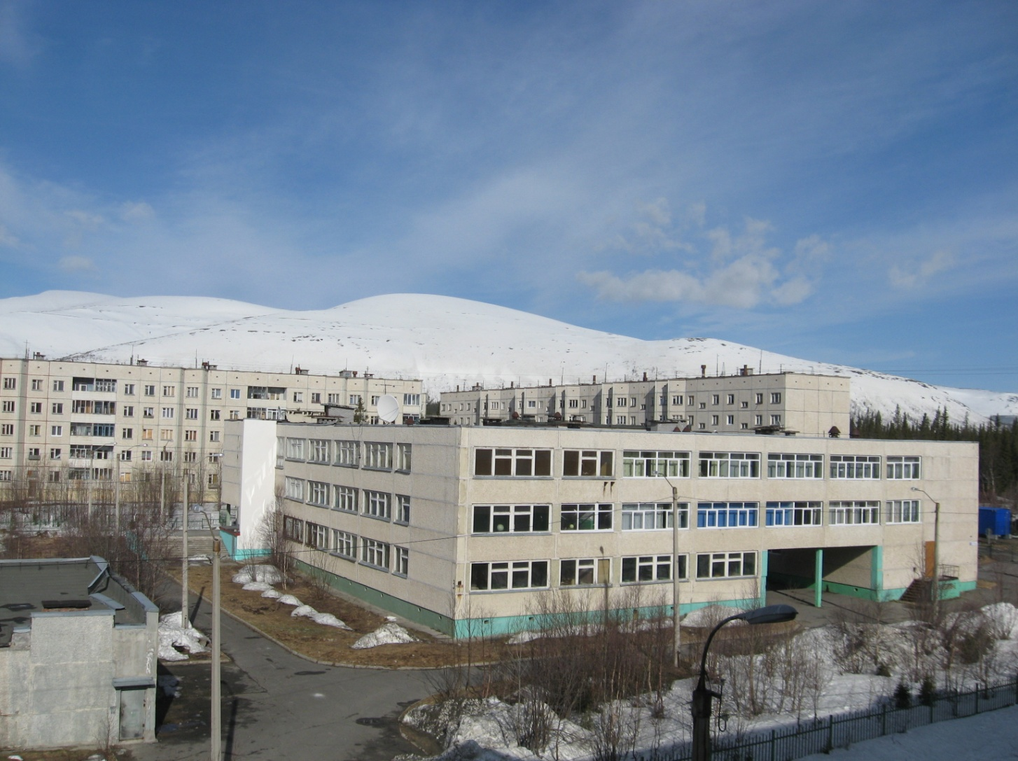

4 четверть 2014
№73

Родная школа, «До свидания»
Хочу сказать тебе сегодня.
Настало время расставанья,
А на душе тепло, спокойно и немножко больно.
Друзья мои – вы все мои друзья,
Вы столько лет со мною все делили.
Я вместе с вами повзрослел и понял «что такое – я»
И оперился и расправил крылья.
Но прежде чем отправиться в полет
Я обращаюсь к остающимся собратьям:
«Цените все, что школа вам дает,

Стремитесь вверх и добивайтесь счастья»!
(Мысли выпускника, подслушанные и озвученные директором школы Чесноковым И.А.)
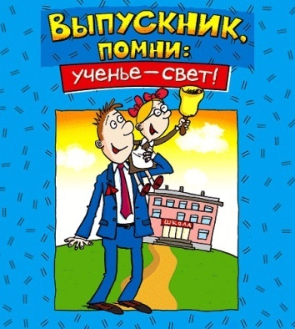
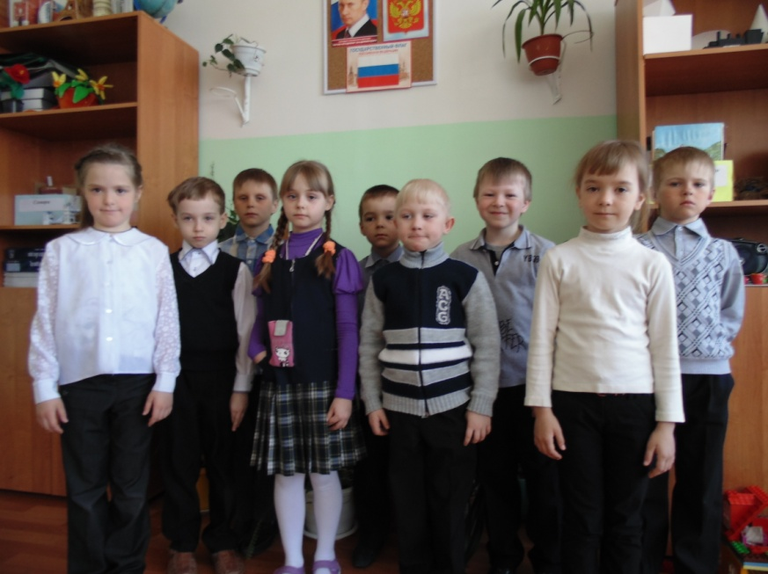

Поздравления выпускникам 9 класса
от первоклассников
Даша Савельева | - Поздравляю всех девятиклассников! Желаю, чтобы вы были здоровы и хорошо учились! Ксюше Кикас желаю большого счастья!!!
Полина Гранкина | - Поздравляю своего брата Максима с окончанием 9 класса! Я буду тобой гордиться, если ты бросишь курить!
Влад Миронов | - Женя, желаю тебе быть здоровым, сильным и храбрым!!!
Кира Попович | - Поздравляю девятиклассников с Последним звонком! Женя, теперь ты будешь учиться в институте целых 5 лет. Желаю учиться только на «5»!!! Ксюша Кикас, поздравляю тебя с праздником! Я думаю, ты очень рада!
Артем Кравцов | - Женя, ты хорошо учился в школе, а сейчас пойдешь в институт. Желаю тебе хорошо сдавать зачёты! Всем девятиклассникам желаю удачи!
Валера Чехута | - Женя, поздравляю тебя с праздником! Я тебя очень люблю! Желаю тебе удачи, чтобы ты был здоровым и сильным!
Дима Шпачков | - Поздравляю наших девятиклассников! Женя, желаю тебе хорошо учиться и поступить в институт!

- Ребята! Впереди вас ждут нелегкие испытания! Желаю вам набраться сил, терпения и достойно сдать экзамены! Удачи! Ни пуха, ни пера!
Н.А. Романова

Любимый мой девятый класс! Я поздравляю вас сейчас-с тем, что вы уж не детвора, с тем, что взрослеть пришла вам пора: пора все с ходу понимать, пора решения принимать ....пора!!! И пусть десятый класс ни капли не изменит вас...Посмотрите вот - ваш класс! полюбуйтесь-ка на нас ! Ксюша, Дима, Женя,Толик, Филя и Настюша...а ещё есть в нашем классе девочка Алена...после школы не сидят, быстро в секцию бегут..кто-то ходит на танцы, кто- то поёт в хоре..ну а я занимаюсь шахматами в школе...слышен звонкий смех из класса, добрый голос учителя..не даёт скучать весь день Елена Николаевна. На уроки приходим мы получать знания, развивать логику, волю, речь, внимание. Нам учиться не лень - ходим в школу каждый день! Будем знания копить, чтоб в институт нам поступить!!! все
Савицкая Аэлита, выпуск 2013г.

От родителей
Совсем маленькими наши дети 9 лет назад переступили порог школы. Школьные годы пролетели как одно мгновение. И вот они уже выпускники 9 класса. Мы, родители, хотим выразить благодарность всем педагогам и обслуживающему персоналу за ваше терпение, внимание и заботу. Спасибо учителям за знания, которые они вложили в наших детей. Мы верим, что эти знания помогут им пробивать себе дорогу в жизнь. Особое спасибо мы говорим нашему классному руководителю Певцовой Е.Н. за ее выдержку, выносливость, понимание!
В дальнейшем мы желаем коллективу всех благ, а школе – процветания!
С уважением родители 9 класса (Кухарчик Оксана Владимировна)

Цветы, линейка, двор, звонок –
Слышны повсюду трели,
Но он зовет не на урок,
В последний день весенний.
Ребята, счастья на пути
Вам от души желаю,
Друзей хороших обрести,
И жить, беды не зная!
Пора прощаться навсегда –
Вас не забудет школа!
И пусть звучит через года,
Напутственное слово!

С добром в душе старайтесь жить,
Обиду долго не хранить,
Не предавать друзей своих,
Ведь трудно в жизни нам без них.

Любовь пусть в сердце не остынет,
Пускай удача не покинет,
И чуждою жестокость станет,
А птица счастья не обманет!

С поздравлением Лариса Леонидовна Казанцева

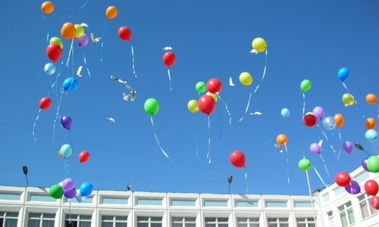
Выпускники 9 класса 2014 года
«Я – через 10 лет»

Я закончу институт. Найду хорошую работу. Выйду замуж. Рожу детей. Буду открывать бизнес. Заведу собаку. Куплю машину ВМW. Куплю квартиру в центре Москвы
Ешина Алена Дмитриевна

Хочу быть бизнесменом. Буду иметь несколько особняков, два джипа, гараж. Женюсь
Топоров Максим

Закончу медицинский факультет ПетрГУ. Устроюсь на работу. Заведу мужа (только не блондина, и с карими глазами). У меня будет двое детей (мальчик и девочка). И мы будем жить долго и счастливо. Ах, да, забыла! Куплю себе Aston Martin!
Кухарчик Анастасия

Через 10 лет окончу университет и приду из армии. Буду работать и женюсь на девушке. Планирую завести детей, купить животное, недвижимость, машину и дачу. Может быть, через 10 лет я буду вспоминать школу, и директора, и классного руководителя. В итоге, у меня будет все хорошо
Солтыс Дмитрий

Я через 10 лет планирую создать свою карьеру по бизнесу. Потом стану спецназовцем. Заведу жену и создам семью. Куплю себе машины: 2 гоночные, 2 гелика, 4 мазды и 2 лимузина. И самый большой двухэтажный гараж
Бадак Филипп

Меня зовут Ксения Евгеньевна, мне 25 лет. Работаю в Московском дворце культуры хореографом, мотаюсь по кастингам, снимаюсь в кино. Уже вышла замуж. Думаю в 27 лет родить ребенка, хочу девочку и мальчика. Сначала я училась в Коашвинской школе, получила аттестат и поехала в Петрозаводск учиться на хореографа. Училась 3 года 10 месяцев, потом поехала в Москву поступать во ВГИК и поступила, отучилась 4 года. Ну и стала работать, нашла мужа. И у меня теперь все хорошо
Кикас Ксения

Через 10 лет я буду работать военным в какой-нибудь воинской части. Может быть, уже будет семья! Ну, а жить я хочу в Санкт- Петербурге. Машина мне нужна Mercedes Gelandewagen
Чехута Евгений

Через 2 года окончу 11 классов. Поеду учиться на ветеринара в Питер и куплю там квартиру. К 24 годам обзаведусь семьей. И где-то к 25 годам сдам на права, попутешествую по Европе. Куплю машину к 26 годам – это ВМW
Политыкина Ксения

Я, Демченко Анатолий, планирую стать егерем, но планы могут поменяться. Если я встречу свою любовь, то егерем работать не буду – заведу ребенка и буду о нем заботиться, возможно, не одного - в общем, жизнь покажет. Так сказать, я не знаю, что будет через 10 лет, вот как будет 25 – так и скажу

Что со мной будет через 10 лет? Честно говоря, я даже себе представить не могу. После 9 класса я собираюсь поступать в медицинский, но больше всего я хочу стать учительницей начальных классов. Это желание у меня возникло в день самоуправления, 4 октября, когда я проводила уроки в 1 классе. Я предполагаю, что после того, как я окончу медицинский, я поступлю в Мурманск в педагогический. Когда отучусь, то пойду работать учительницей, было бы хорошо, если бы я работала в нашей школе. Очень хочу сдать на права и купить себе машину ВМW. Когда устроюсь на работу, то потом можно будет заводить семью
Догаткина Ксения
Выпускникам от первой учительницы

Дорогие мои ученики!
Вот незаметно пролетели школьные годы, как ни грустно, но пришло время с вами расставаться.
Последний звонок – это радостный, но в тоже время волнительный и грустный момент в вашей жизни.
Радостный, потому что вы стоите на пороге взрослой жизни.
Грустный, вы прощаетесь с родной школой, учителями, школьным детством. Я вспоминаю вас маленькими, шаловливыми, задорными, хорошенькими девчонками и мальчишками, которые пришли ко мне в 1класс.

Мы встретились с вами – был первый звонок,

Листвы разноцветье и первый урок.
Глазенки блестели, вверх руки тянулись,
Я вам, а вы мне в первый раз улыбнулись.

Мы были дружны – вы прилежно учились,
И в классных, и в школьных делах отличились.
Бывало, дрались, ну а больше влюблялись,
Стремленьем к заветной мечте вдохновлялись.

Как миг пролетели четыре те года,
Остались победы, исчезли невзгоды.
Потом вас наукам учили другие,
Им так же, как мне, стали вы дорогими.

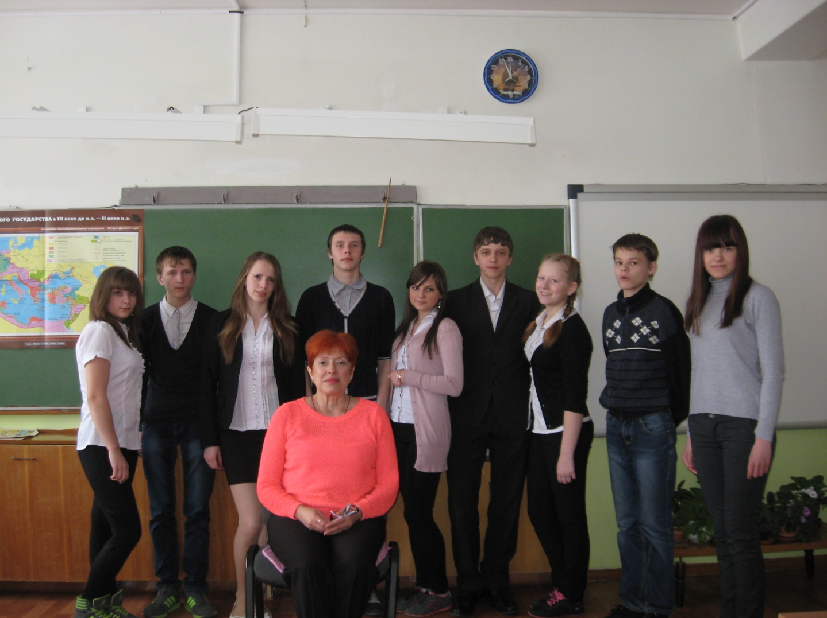

И вот класс последний, финальный урок,
Нас всех разлучает прощальный звонок.
Открылась дорога из школы прямая,
Идти по ней честно я вам пожелаю.

На крыльях мечты вы уноситесь вдаль,
Назад не вернуться, как ни было б жаль.
Со школой расстанетесь вы навсегда,
И все же мы ждем – заходите сюда.

Придите и вспомните школьное детство,
Ту цель, что хотели достичь с малолетства,
Мечту загадайте и вновь, как сейчас,
Смелее вперед – в добрый путь, в добрый час!
Не забываю вас, всегда помню о вас, люблю вас.
Ваша первая учительница Елена Николаевна
Маринина Е.Н.

4 класс
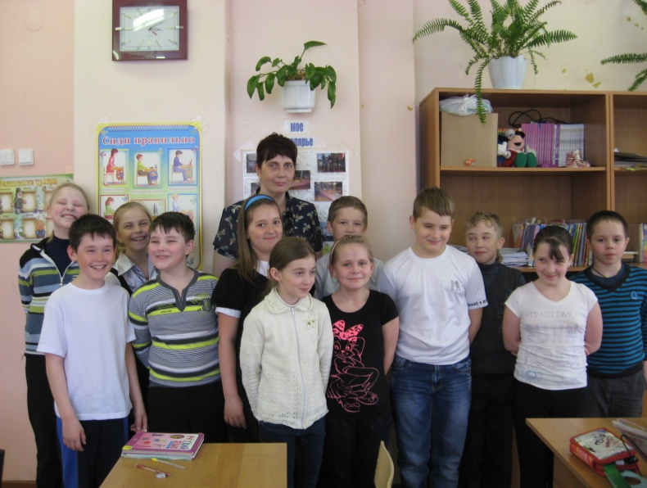
Кажется, совсем недавно вы пришли ко мне в первый класс. Маленькие, любознательные. И вот 4 года позади. Очень грустно мне расставаться с вами. Вы пойдете в среднюю школу, а я останусь в начальной. И ко мне вновь придут смешные первоклашки, которых я буду сравнивать с вами. Я буду вспоминать вас, своих озорных, непоседливых, немного крикливых, но, в общем-то, ласковых и добрых учеников. Многому вы научились за 4 года. А еще и петь, и танцевать – сколько раз вы выступали на разных сценах!
Вы будете учиться в 5, 6, 7 и т.д. классах, а я буду тревожиться о вас. И очень буду ждать в гости.
Пройдут года, ты станешь взрослым
И часто будешь вспоминать,
Как было хорошо и просто
По школе вместе нам шагать.
Как приучался ты к труду
И пел на празднике веселом
Будь счастлив, дорогой мой друг,
Этап твой следующий – средняя школа!
Учитель 4 класса Леднева Татьяна Валерьевна

Нужна ли группа продленного дня ученикам 5 – 9 класса 2014 – 2015 учебного года

Класс | Всего учеников | Участвовали в анкетировании | Мне нужна продленка | Не нужна
5 | 12 | 12 | 10 | 2
6 | 8 | 7 | 3 | 4
7 | 5 | 5 | 4 | 1
8 | 6 | 4 | 1 | 3
9 | 4 | 4 | 3 | 1
всего |  | 32 | 21 | 13
14 апреля состоялось это анкетирование. Практика занятий с детьми начальной школы после уроков Калининой Е.П. показала, что уровень выполнения домашнего задания учениками значительно повысился. Учитель 3 класса Шишлянникова С.В. считает, что те дети, которые посещают группу продленного дня, приходят на уроки хорошо подготовленными. А учитель 4 класса Леднева Т.В. сравнила продленку « с глотком свежего воздуха», т.к. родители не оказывают должного контроля и помощи детям при подготовке домашних заданий. Судя по результатам анкетирования, ученики 5 – 9 классов заинтересованы в создании группы продленного дня.
Вёрстка и печать: кабинет информатики МБОУ «СОШ №10» г.Кировска
Фотографии – Е. Н. Певцова, Романова Н.А.
Набор текстов: Чесноков И.А.,Певцова Е.Н.,Савицкая А.,Маринина Е.Н..
Ред. коллегия: Певцова Е.Н., Снегирев С.А.
Компьютерный дизайнер: Снегирев С.А.

